UNIVERSIDADE FEDERAL DE VIÇOSA – UFV
DEPARTAMENTO DE ENGENHARIA ELÉTRICA -DEL
CURSO DE ENGENHARIA ELÉTRICA

ROTEIRO DE AULA PRÁTICA DE MÁQUINAS ELÉTRICAS II – ELT 342

NOME: ________________________________ MATRÍCULA:_____________

Aula Prática : 01

Assunto: Ensaio a Vazio e em Curto-Circuito da Máquina Síncrona

1) Introdução

A tensão gerada por um gerador síncrono (alternador) é dada pela equação:

E_{F} = V_{T} + R_{a} I_{a} + j X_{S} I_{a}

onde,
E_{F} – tensão gerada (V);
V_{T} – tensão nos terminais do gerador
R_{a} – resistência do enrolamento da armadura (estator), em (Ω)
X_{S} – reatância síncrona (Ω)
I_{a} - corrente da armadura (A)

Da equação acima a diferença entre a tensão gerada e a tensão nos terminais do gerador síncrono é a queda de tensão interna na armadura (estator). Esta queda de tensão é devida a três fatores: a queda de tensão devido à perda Joule na resistência da armadura, a queda de tensão devida à reatância de dispersão e a queda de tensão devida ao efeito de reação da armadura. Estas três quedas se resume como a queda de tensão na impedância síncrona.
Para o estudo das características operacionais de uma máquina síncrona , como por exemplo, regulação de tensão, perdas e rendimento, são feitos os ensaios a vazio e de curto-circuito, que possibilitam a determinação da reatância síncrona e da resistência efetiva, por fase. Estes ensaios permitem o levantamento das curvas da máquina, curva de magnetização em vazio ( ensaio em vazio) e curva de curto-circuito (curto-circuito) que possibilitarão, além da obtenção de alguns parâmetros que caracterizam efeitos que se manifestam no funcionamento do gerador, ajuda na especificação de equipamentos adicionais que se destinam a completar o sistema que irá funcionar junto ao gerador.

  - – Determinação da Resistência Efetiva por Fase

A resistência efetiva por fase pode ser obtida a partir do ensaio em corrente contínua conforme a figura 01. Este ensaio é o preferido porque elimina as perdas por acoplamento magnético na estrutura polar e no ferro que existem quando a alimentação é em tensão alternada. Neste método aplica-se uma pequena tensão contínua no estator do gerador, neste caso ligado em estrela. Conforme figura 01 a resistência CC por fase é:

R_{CC} = 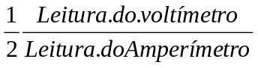

A resistência CA por fase é obtida multiplicando-se a resistência CC por um fator que varia entre 1,2 e 1,8, que depende de vários fatores, tais como, frequência, qualidade do isolamento, potência da máquina, dentre outros. Para este ensaio é utilizado um fator de 1,5. Portanto, R_{CA} = 1,5 R_{CC.} A figura 01 mostra o esquema de ligação do alternador para a obtenção da resistência efetiva por fase.

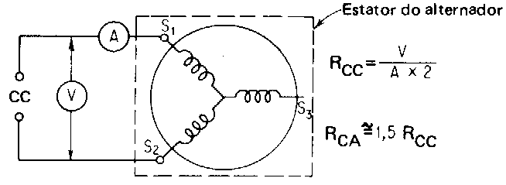

Figura 01 - Esquema de ligação para a determinação da resistência efetiva por fase do estator do alternador.

  - – Ensaio em Vazio

Do ensaio em vazio obtém-se a curva da tensão gerada em vazio versos corrente de excitação do campo, ou seja, E_{F} = f (I_{F}). Esta curva é obtida excitando gradualmente o circuito de campo a partir de uma corrente nula e medindo-se a tensão gerada no estator. O gerador é acionado na sua velocidade nominal constante. Um amperímetro CC é ligado no circuito de campo, para que se leia a corrente de campo, e um voltímetro CA é ligado a quaisquer dois terminais do estator, para medir a tensão de linha. As leituras são feitas a partir de um valor nulo para a corrente de campo até um certo valor da corrente de campo onde a máquina entra na região de saturação. Em cada caso são feitas medições da corrente de campo e da tensão gerada, obtendo-se a curva normal de magnetização do gerador. Para o gerador trifásico as grandezas elétricas devem ser em valores por fase. Durante o ensaio a velocidade deve ser mantida constante e igual a nominal. Caso contrário, a tensão gerada deve sofrer correção, conforme a equação abaixo.

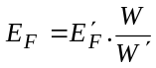
onde,
W – velocidade do rotor em RPM
E_{F} - tensão gerada para a rotação W
E´_{F} - tensão gerada para rotação W’

A figura 02 mostra o esquema de ligação do gerador para a obtenção da sua curva normal de magnetização.

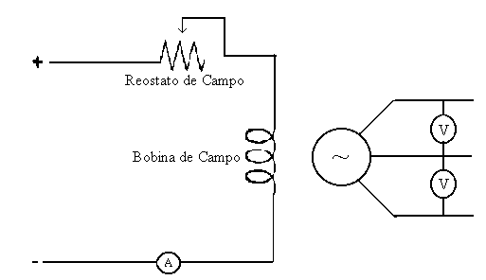
Figura 02 – Esquema para realização do ensaio a vazio

1.3 – Ensaio em Curto-Circuito
O ensaio em curto-circuito é feito acionando o gerador na sua velocidade nominal e curto-circuitando os terminais do estator. A corrente de excitação do circuito de campo é ajustada a partir de zero e é variada gradativamente. Para cada variação tem-se I_{CC} = f (I_{F}), onde se obtém uma curva linear. É fácil de imaginar que estando a máquina na condição de curto-circuito, uma pequena tensão gerada é suficiente para circular uma grande corrente (I_{A} = E_{F}/Z_{S}). Assim sendo, iniciamos com I_{F.} = 0 e aumentamos lentamente o seu valor até que a corrente que circula pelo estator assuma valores dentro da faixa permissível, pois se atingisse valores bastantes acima da nominal, a calor desenvolvido poderia danificar o isolante. A figura 03 mostra o esquema de ligação do gerador para a obtenção da curva de I_{CC} = f (I_{F.}).

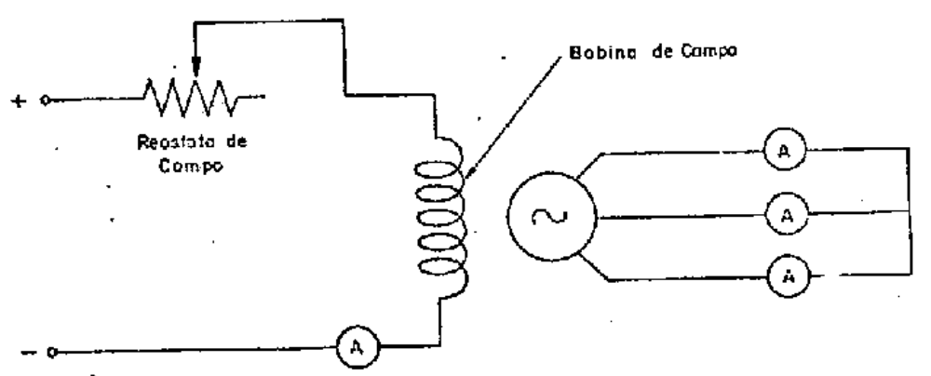
Figura 03 – Esquema de ligação do ensaio de curto-circuito

2 – Objetivos do Ensaio
Levantamento dos parâmetros do estator do gerador, obtenção da sua curva normal de magnetização, obtenção do gráfico da corrente de curto-circuito em função da corrente de excitação do circuito de campo e a determinação da tensão gerada por fase, tensão esta obtida com a ajuda da curva normal de magnetização e do gráfico de I_{CC} = f (I_{F}).

3 – Material Utilizado
- Uma máquina síncrona trifásica;
- Um motor de corrente contínua para acionar o eixo do gerador, ligado com o enrolamento de campo independente da armadura;
- Três fontes de tensão contínua uma de 220 V/0,6 A, duas de 220V /10 ;
- Um tacômetro;
- Seis multímetros/
- Dois varivols;
- Fios de ligação;

4 - Desenvolvimento
Os ensaios são realizados conforme descritos nos itens de 1.1 a 1.3. No ensaio de curto-circuito quando a corrente de curto-circuito da armadura, por fase, for igual à corrente nominal do gerador, estando o mesmo na sua velocidade nominal, se o curto circuito fosse aberto, mantendo a corrente de excitação constante, a tensão gerada por fase pode ser medida nos terminais do estator. A utilização das curvas permite a obtenção desta tensão. A figura 04 mostra a forma de obter a tensão gerada por fase do gerador.

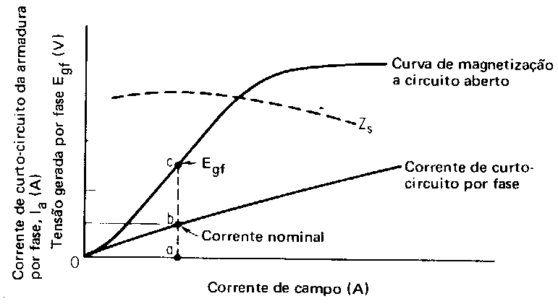

Figura 04 – Características a vazio e de curto-circuito de um gerador síncrono

Na figura 04 o ponto 0b representa a corrente de curto-circuito correspondente a corrente nominal do ger5ador, para uma corrente de excitação I_{F} constante. O prolongamento desta corrente na curva normal de magnetização dá a tensão gerada a vazio.
Do ensaio de curto-circuito como a tensão nos terminais do gerador é zero, da equação 01, obtém-se Z_{S}, onde Z_{S} = R_{a} I_{a} + j X_{S} I_{a} . Como R_{CA} = 1,5 R_{CC} e R_{CA} é o próprio R_{a} , do triângulo de impedâncias obtém-se X_{S}.

E_{F} = V_{T} + R_{a} I_{a} + j X_{S} I_{a} (01)

5 – Análise dos Resultados
- Observar os enrolamentos do estator e rotor da máquina síncrona e anotar os dados de placa, verificando o tipo de ligação das bobinas do estator;
- Acionar a máquina síncrona pelo motor de corrente contínua na sua velocidade nominal, ligando o motor de corrente contínua com excitação independente;
- Ligar os instrumentos de medição nos enrolamentos de campo e de estator da máquina síncrona conforme mostrado na figura 02;
- Variar a corrente no enrolamento de campo da máquina síncrona, efetuar as leituras e montar uma tabela de E_{F} = f(I_{F});
- Repetir os itens b), c) e d) conforme a figura 03;
- Montar uma tabela de I_{CC} = f(I_{F});
- Traçar os gráficos de E_{F} = f(I_{F}) e I_{CC} = f(I_{F});
- Traçar a linha do entreferro e a linha do entreferro modificada;
- A partir dos gráficos e dos dados de placa da máquina síncrona obter os valores da reatância síncrona saturada e não saturada, em ohms e em p.u;
- Determinar a corrente de campo necessária se a máquina síncrona estiver fornecendo na tensão nominal, num fator de potência de 0,8 atrasado;
- Determinar a regulação de tensão para a carga do item j);
- Através dos gráficos determinar a tensão gerada a vazio;
- Porque um alternador tem que operar com uma freqüência rigorosamente constante;
- Quando é que se utiliza geradores de pólos salientes e de pólos lisos e como diferenciá-los;
- Quais as vantagens dos geradores de pólos girantes em relação aos de pólos fixos;
- Porque o gráfico de I_{CC} = f(I_{F}) é uma linha reta, ou seja, não ocorre a saturação;
- Conclusões;

